МЕТОДИЧЕСКАЯ РАССЫЛКА № 1/2023
Секреты графологов: о чем говорит и умалчивает почерк

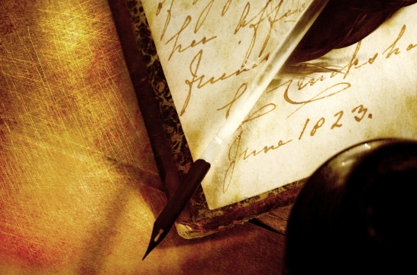
«Почерк - это индивидуальность человека»

«Жизнь можно начать с чистого листа, но почерк изменить трудно»
Паоло Коэльо

В школе детей учат писать по одному образцу, но, несмотря на это, получается у всех по-разному. Эти особенности настолько характерны, что люди до сих пор скрепляют договоренности подписью, а в суды приносят результаты почерковедческих экспертиз, чтобы доказать авторство рукописей. Легко заключить, что раз почерк индивидуален, то в нем кроется информация об индивидуальности: не только кому он принадлежит, но и какой это человек. Так ли это?
Почерк — штука таинственная, и многие убеждены, что по закорючкам на бумаге можно судить о человеке. Существует целая наука, занимающаяся изучением разных стилей письма. Графология (от древнегреческого (γράφω пишу) и (λόγος учение)) – это учение о почерке как разновидности выразительных движений, отражающих психологические свойства и психические состояния пишущего. Например – графологический анализ характера человека по его почерку. Графологи, как следует из определения, – люди, способные на выполнение такого анализа. Каждый пишет, чем он дышит – именно так утверждают графологи. В соответствии с данным учением почерк напрямую связан с индивидуальными особенностями человека. Почерк – это проекция внутреннего мира, темперамента и характера человека, его отношения к внешней среде и окружающим людям.

Из истории
Внимание к характерным особенностям написания букв пережило века. Еще древнегреческий философ Аристотель писал, что нет одинаково пишущих людей. Император Нерон, прочитав одно из присланных ему посланий, заявил, что не хочет общаться с человеком его написавшим. На вопрос: почему? Он ответил, что почерк этого человека раскрывает его предательскую натуру.
Римлянин Светоний, описывая жизнь императора Августа, не обошел вниманием и его почерк. Автор отметил, что властелин не разделяет слов, не делает переносов, а не поместившиеся в строке буквы вписывает тут же снизу, обведя их чертой. По его мнению, это говорило о некоторых особенностях личности.
А вот историк П. Щеголев отметил почти две тысячи лет спустя о дневниках другого императора Николая II: «Уже сам внешний вид дневников, написанных почерком, удивительно ровным, четким, неизменным с первого дня до последнего, свидетельствует об удивительной душевной невозмутимости писавшего. Однообразному фону записей соответствует однообразное отношение решительно ко всем событиям, записанным в дневнике. Равнинность дневника моментами становится даже страшной».
Первый фундаментальный труд на эту тему написал Камилло Бальдо в 1622 году. Его сочинение украшал эпиграф: «Льва узнают по когтям».
Но, несмотря на такой давний и устойчивый интерес, исследователи серьезно взялись за него сравнительно недавно. Во второй половине XIX века французский священник Жан-Ипполит Мишон (считается отцом графологии) попытался подвести под толкование почерка научное основание. В 1871 году он стал издавать журнал "Графология", а позже выпустил несколько книг с описанием своего метода. Позже идеи Мишона были подхвачены в Германии. Там они перемешались с теориями психоаналитиков Зигмунда Фрейда и Карла Густава Юнга, а после Второй мировой войны вернулись в Америку и Великобританию, где получили дальнейшее развитие. По его инициативе в Европе образовались графологические общества и возникли специальные журналы.
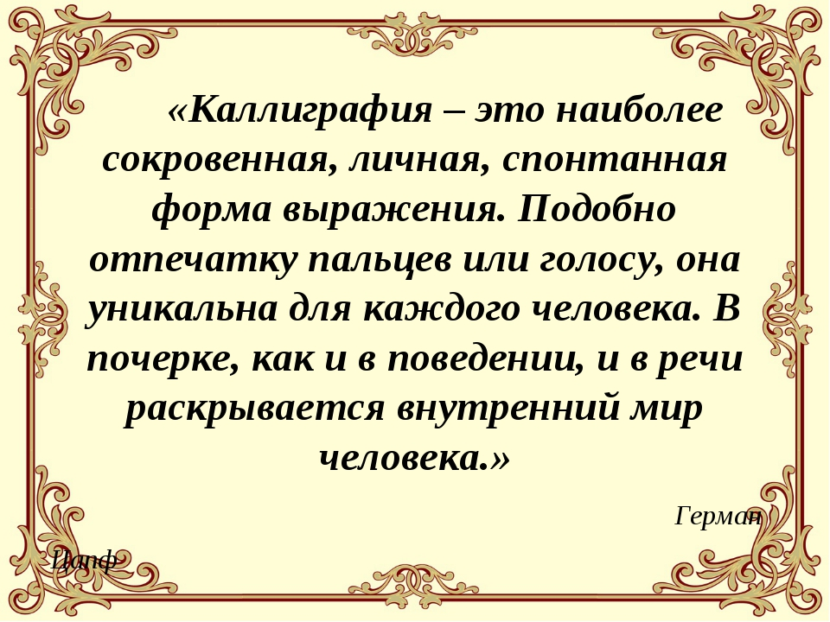
Надежность графологических методов время от времени проверяют и ученые. Графологи любят повторять, что множество исследований должны были развеять сомнения скептиков насчет точности анализа почерка. Это преувеличение. Психологи Карла Дацци и Луиджи Педрабисси из Падуанского университета пишут, что в научной среде нет согласия насчет графологии. Большинство научных статей, где говорится в пользу анализа почерка, вышли в 1970–1990-х годах или еще раньше. Речь в них шла в основном об исследованиях, в которых проверялась способность графологов предсказать успехи людей на работе и в учебе. Современные ученые скептически настроены по отношению к графологии. Невзирая на прошлые заслуги науки, считают графологию псевдонаукой. Список псевдонаучных концепций и понятий можно посмотреть по ссылке: https://ru.wikipedia.org/wiki/%D0%A1%D0%BF%D0%B8%D1%81%D0%BE%D0%BA_%D0%BF%D1%81%D0%B5%D0%B2%D0%B4%D0%BE%D0%BD%D0%B0%D1%83%D1%87%D0%BD%D1%8B%D1%85_%D0%BA%D0%BE%D0%BD%D1%86%D0%B5%D0%BF%D1%86%D0%B8%D0%B9_%D0%B8_%D0%BF%D0%BE%D0%BD%D1%8F%D1%82%D0%B8%D0%B9 .

Применение графологии

Тем не менее, отношение к графологии вполне серьезное. Этому, в первую очередь, способствуют очевидные факты, которые трудно отрицать. Например, в большинстве случаев безошибочно можно отличить детский почерк от взрослого.
Графологи определяют по почерку не только характер, но готовы судить о темпераменте, типе мышления, уровне интеллекта и развития личности, эмоциональной зрелости, особенностях нервной системы, психическом и физическом здоровье, слабых и сильных сторонах в работе, совместимости супругов и еще много о чем.
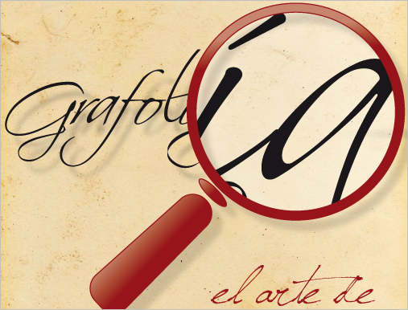
Графология активно применяется в судебной и психотерапевтической практиках. Криминалисты помогают установить личность человека, другие эксперты – лучше познать себя или определиться с выбором профессии. В этом контексте важно понимать разницу между графологией, направленной на анализ личностных характеристик сквозь призму почерка, и почерковедением (почеркове́дение (судебное почерковедение) — раздел криминалистики, изучающий развитие письменно-двигательных навыков человека, разрабатывающий методы исследования почерка в целях решения задач судебно-почерковедческой экспертизы), нацеленном на экспертизу непосредственно навыков письма без каких-либо выводов о психологическом портрете. Почерковедение отождествляет почерки: на основе сравнительного анализа оно помогает сделать вывод, было ли написанное выполнено одним и тем же лицом, или нет. Почерковедение применяют, чтобы установить личность. Графология же позволяет определить психологический портрет – в криминалистике она может давать второстепенные значения для обнаружения лица, которое разыскивается.
В почерковедении почерк и подпись считаются двумя самостоятельными объектами, информативными в равной степени. В графологии они информативны только, если рассматривать их совместно.
Подпись – это визитная карточка, говорящая о том, каким человек хочет казаться. Подпись – это образ, который может не соответствовать реальному психическому содержанию. Более того, у человека может быть несколько подписей. С графологической точки зрения, почерк дает более подробную информацию, чем подпись.
В медицине данный термин встречается в виде возможности изучения почерка как вспомогательного элемента для слежения за заболеваниями мозга и центральной нервной системой (ЦНС).
"Через почерк можно анализировать, как человек живет, воспринимает, реагирует и адаптируется к окружающему миру", — говорит графолог, кандидат психологических наук Лариса Дрыгваль. По ее словам, от активности психики зависит мелкая моторика — из-за этого возникает своеобразное написание символов. "Смешно отрицать связь мозга и мелкой моторики при письме. Письмо от руки является выражением микрожестов, свойственных конкретному человеку при конкретных поведенческих паттернах", — считает другой графолог Ирина Бухарева.

От чего зависит почерк?
Анализ почерка скрывает в себе многие возможности и важную информацию. Каким же образом?
Всем, что с нами происходит: нашим сознанием и подсознанием, любыми действиями, руководит единый центр — мозг. Без причин не происходит ничего. Наш мозг и личность оставляют свою «печать» во всех внешних проявлениях, в телодвижениях и т.д.
Мозг управляет и определяет нашу способность к концентрации, к ориентации, запоминанию, способность реакций в разных ситуациях. Именно наши врожденные особенности определяют основной тип мышления, восприятие, определяет нашу психосоматическую конституцию. Наглядной аналогией этого принципа, только в микро-масштабе, является наш почерк.
Взаимосвязь между мозгом и моторикой тела используется еще с древних времен: особые положения кисти, пальцев при медитации, релаксации, такой популярной сегодня данс-терапии обусловлены отнюдь не случайностью или эстетическими соображениями. Так можно посылать в мозг желаемые импульсы, — ведь это постоянно делает сам мозг — он оставляет следы происходящего внутри него, через тело, во всем (в частности, в почерке), подобно подробному рентгеновскому снимку. Анализируя почерк, специалисты используют знания физиологии, моторики и психологии.
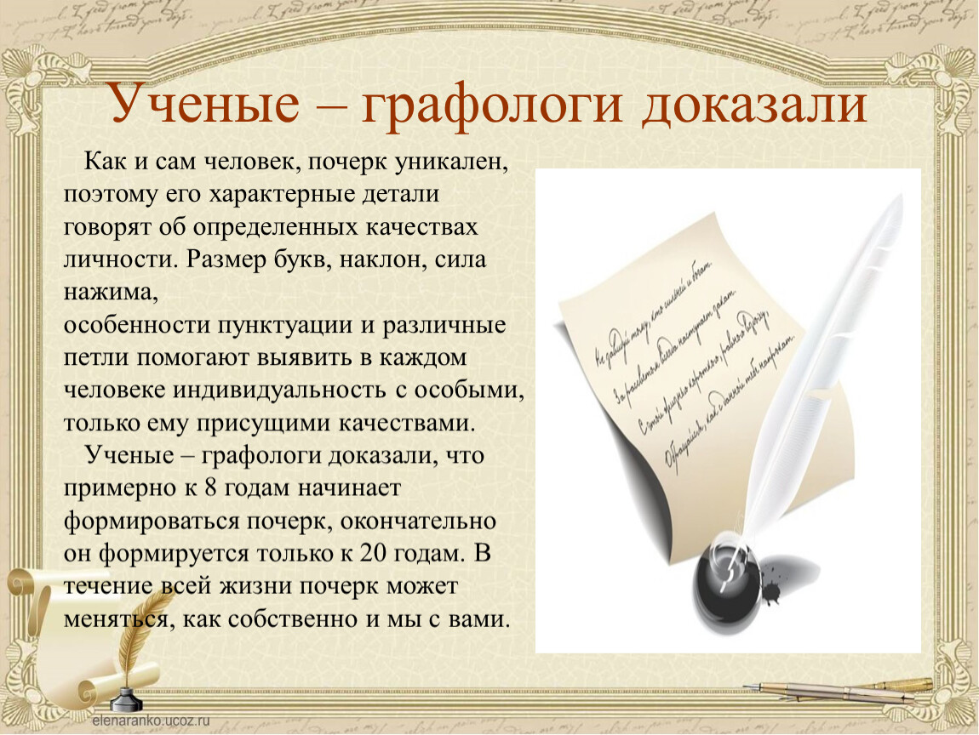
Интересное открытие было сделано западными учеными. Выяснилось, что люди, которые лишились рук, ногами и ртом пытаются выводить такие же буквы, как писали ранее. Получается, что мы пишем так, как велит нам мозг, а руки только выполняют приказы. По этой причине почерк – зеркало человека. Данный факт также доказан биологом Прейером. Он провел эксперимент с использованием гипноза. Человеку внушалось, что он злой или хвастливый, одновременно с этим ему диктовали текст. В итоге почерк получался другой, с характерными особенностями.
В 90-е годы ученые провели эксперимент: опыты были связаны с изменением личностных характеристик и почерка под влиянием гипноза. Путем внушения испытуемых возвращали в тот возраст, когда человек только учился писать – почерк моментально становился детским и неуверенным. Аналогичный процесс происходил, когда человека вводили в состояние более зрелого возраста – тогда почерк приобретал индивидуальные особенности, становился более уверенным и беглым.
Мозг не даст солгать или скрыть что-либо, т.к. любое проявление внутреннего неблагополучия будет давать разного рода помехи в почерке: рука дрогнет, движение исказится, а иногда — возникнет невольное микродвижение, собьется скорость или нажим...
По словам экспертов, почерк формируется с раннего детства: в начальных классах ребенок обучается навыкам письма, к 13-14 годам почерк приобретает индивидуальные особенности и уже к 18-20-летнему возрасту складывается окончательно. Эксперт-криминалист, графолог Сергей Сергеев говорит, что с 18-20 лет у человека формируется так называемый динамический стереотип почерка. Если анализировать рукописи, сделанные до этого периода, в данных будет характерна незрелость, поскольку до этого времени почерк еще окончательно не сформировался. По словам эксперта, научиться писать – можно, а вот разучиться – нельзя, даже вопреки диктатуре компьютерной эры.
Почерк искажается помимо нашей воли, отчего нам самим иногда не удается точно воспроизвести личную подпись – ту самую, которая красуется в паспорте, что порой создает нежелательные проблемы.
Меняется возраст, меняется и настроение. Естественно, не сохраняется в прежнем виде и почерк. Однако мастерство графолога как раз и заключается в умении выделить характерные, глубинные особенности, при необходимости отличая настоящее от подделки.
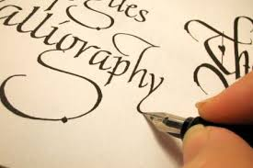
Если с умыслом изменить какой-то элемент, скажем, изображать «Б» не так, как учат в школе, а на печатный манер, переиграть размеры букв, наклон и тому подобное, то наш почерк сразу потеряет гармоничность, беглость. В нем уже не будет главного – естественности и внутренней логики. А как же каллиграфы? Да, есть немало людей, прекрасно владеющих «искусственным» почерком – рафинированным и довольно безликим. Такой вариант хорош для надписей на подарках, юбилейных адресов... Но ведь нас же не удивляет, что кроме родного языка человек способен выучить иностранный, который, тем не менее, так и останется для него неродным? Вот и о каллиграфах знатоки говорят, что у них есть профессиональный почерк и другой, более свободный, «личный», который они всегда предпочитают в нерабочее время.
Если верить наблюдениям ученых, у каждого из нас есть несколько почерков. Один – для личных заметок, другой – для важных заявлений, третий – для поздравлений и писем друзьям. Но для графологов все они одинаковы, даже разбор кривого почерка (например, в результате болезни или стресса) не представляет сложностей. Наш почерк находится в зависимости не только от возраста, но и от профессии, положения.

О чем расскажут графологи

Графологи утверждают, что почерк способствует раскрытию индивидуальных особенностей человека: основные черты характера и темперамента, а также способности и особенности психических состояний. Иногда знания графологии помогают в профессиональном самоопределении личности, выборе профессии или ее смене.
При анализе учитывается биологические возраст и пол, чтобы определить психологическую зрелость и способ реагирования на мир: "мужской" или "женский", какой рукой пишет человек, какое у него зрение, есть ли травмы или болезни, способные повлиять на письмо, принимает ли он сильнодействующие лекарства.
Для того чтобы читать человека, словно книгу, необходимо знать систему признаков почерка, каждый из которых соответствует определенному свойству характера испытуемого.
Давно замечено, что почерки так же заметно отличаются друг от друга, как и индивидуальная природа людей, как отпечатки их пальцев. Вспомним, как мы легко узнаем некоторые почерки: когда видим визу начальника на входящем документе или же когда получаем письмо от друга. По одной росписи или нескольким словам мы уже безошибочно определяем автора.
Конечно, возникает соблазн по почерку узнать и всю внутреннюю природу человека…
Cразу необходимо оговориться, что:
- во-первых, графология позволяет получить вероятностные выводы, а не стопроцентные утверждения. Важно помнить, что ни один признак в почерке не следует рассматривать как абсолютную догму;
- во-вторых, анализ почерка обеспечивает общую оценку психического склада человека, а не точные характеристики его отдельных свойств;
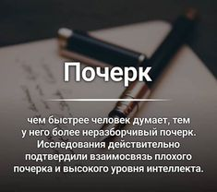
- в-третьих, считается, что графолог должен иметь хотя бы одну страницу текста и, еще лучше, если есть возможность изучить несколько текстов, написанных в различных ситуациях и в разное время.
Почерк может выдать слабости человека, например пристрастие к алкоголю и психические заболевания. Люди с отклонениями от нормы, как правило, пишут «скачущими буквами» разных размеров. Их почерк трудно читаем, зачастую изобилует завитками.


Условно можно выделить несколько базовых характеристик почерка, которые нужно учитывать при его анализе:
- Форма/высота/ширина: могут сказать об отношениях личности с внутренним и внешним мирами;
- Нажим: показывает степень энергичности человека;
- Движение, беглость письма: говорит о скорости психических процессов;
- Непрерывность: свидетельствует о последовательности действий;
- Наклон: говорит о движении эмоций;
- Однородность: постоянство/непостоянство личностных качеств;
- Штрихообразования: помогут при составлении психологического портрета;
- Использование пространства на бумаге: тяготение к прошлому/будущему, сознательному/бессознательному;
- Формы строк: могут многое сказать о темпераменте человека.

Характер букв
- Округлые буквы характеризуют личность, склонную к сотрудничеству и подчинению, умеющую грамотно общаться с людьми;
- заостренные угловатые буквы пишет человек, стремящийся к соперничеству и подавлению;
- крупные буквы выдают открытую личность, экстраверта;
- мелкие буквы встречаются у зажатых людей, скрытных и замкнутых;
- огромные заглавные буквы присущи личности с лидерскими качествами;
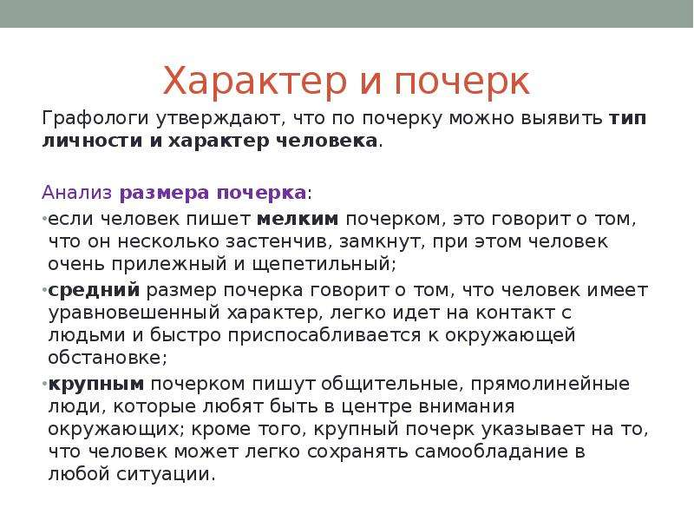
- печатные буквы при письме показывают открытость новому.
Почерк может сказать о многом, но далеко не обо всем. Три основные вещи, которые почерк вряд ли отразит:
- пол. Определить, написан ли текст мужчиной или женщиной – нельзя. Однако в графологии существуют такие понятия, как гендерные мужской и женский типы почерка. Как отметил графолог Сергей Сергеев, женскому типу характерны округлость и дугообразность, мужскому – угловатость и аркаидность (форма перевернутой чаши). При этом как женщинам, так и мужчинам может быть свойственен противоположный их полу почерк. Это может говорить о преобладании в характере женщины мужского начала (прямолинейность, напористость, рационалистичность), а у мужчины – женского (эмоциональность, коммуникабельность, интуитивность).
- Профессия. По почерку нельзя определить, кем конкретно работает человек, но можно выявить личностные качества, свойственные той или иной сфере деятельности. Например, открытость и общительность свойственны людям гуманитарных профессий, сдержанность и аналитический склад ума – людям технических специальностей. При этом и те, и другие качества могут быть успешно задействованными в обоих вариантах. Как правило, творческим людям свойственна беглость письма, а предприимчивым – преобладание острых форм. Однако здесь очень важно учитывать и другие характеристики почерка, иначе анализ будет поверхностным.
- Поступки. Графологический анализ может лишь определить свойства и склонности человека к каким либо поступкам, но не сами действия. Почерк может говорить о склонности к агрессии, но никак не о способности убить или ограбить; о чувственности – но не о способности поцеловать первого встречного.
Графолог Лариса Дрыгваль, говорит, что главная черта графолога – стремление к познанию. Специалист должен быть максимально беспристрастным. К клиенту у него не должно быть никаких симпатий или привязанности. У каждого человека есть свои плюсы и минусы и задача графолога – понять, в каком балансе находятся эти характеристики, чтобы не преувеличить одни и не нивелировать другие.
Чаще всего люди приходят к графологу, чтобы разобраться в себе – в своем внутреннем мире, в своих состояниях. Люди пытаются познать себя и улучшить свою жизнь в качественную сторону. Графологический анализ может помочь понять причины проблем с работой или личными отношениями.
Люди также часто обращаются к графологу за помощью в профессиональной ориентации. Часто по такому поводу приходят родители детей, поступающих в вузы, чтобы выбор института был связан с задатками ребенка и не был принудительным.
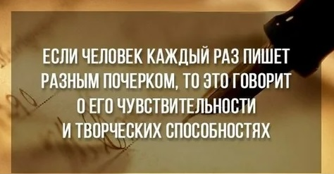
С похожим запросом в графологические центры обращаются клиенты старше 30 лет, которые уже успели отучиться, поработать по специальности и понять, что это не их профессия – консультации графолога помогают им лучше понять себя и найти то, что действительно отвечало бы их способностям и желаниям.

Как определить свой характер, исследуем подпись
Если вы задумались, как определить свой характер по почерку, на помощь придет ваша подпись. Подпись человека следует за ним долгие годы, ее начертание доходит до автоматизма. Даже зная все нюансы графологии, сложно подписаться иначе, чем привыкли. Поэтому для самоанализа подпись подойдет наилучшим образом.
Использование витиеватых заглавных букв говорит о горделивости.
Ужимистая тесная подпись может свидетельствовать об отсутствии лидерских качеств.
Подпись с острыми угловатыми линиями характерна для решительных, сильных, амбициозных личностей.
Подпись, начатая с буквы имени у ответственных и рассудительных людей.
Автограф с завитками говорит об эгоизме и властолюбии.

ДЕТСКИЙ ПОЧЕРК
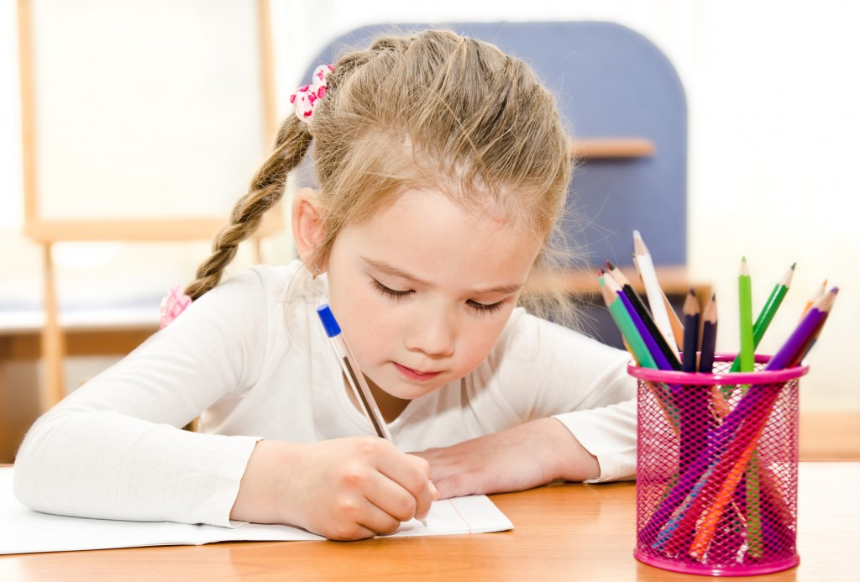
Красивый почерк – это признак возрастного развития, организованности ребенка, его старательности и психологической стабильности, показатель состояния физического здоровья ребенка. Детский почерк это не только красивые буквы и ровные строчки. Корявый, неровный почерк – это первый сигнал тревоги для родителей.
Начальная школа влияет на почерк только в плане отработки навыка письма – этот навык в нас развивают и закрепляют, однако со временем ребенок доводит его до автоматизма и уже не сильно следит за тем, чтобы буквы были очерчены так, как этому учили в прописях.
Обычно с этого момента учителя начинают говорить, что почерк "испортился". На самом деле он просто перестал быть шаблонным и начал отражать индивидуальные черты характера. На почерк влияет сама натура человека. При этом личностные особенности отражаются в почерке только после того, как этот навык достиг автоматизма.

Что можно узнать
Детский почерк непостоянный и переменчивый, но по его особенностям родители могут определить, в каком эмоциональном состоянии находится ребенок, с какими внутренними проблемами сталкивается и что нужно делать, чтобы ему помочь. Родителям и учителям полезно знать, как анализировать личность ученика по его манере письма. Это поможет не только выявить индивидуальные черты ребенка, но и своевременно обнаружить психологические проблемы.
«Можете не сомневаться, психологическое состояние ребенка обязательно скажется на почерке. Если аккуратные, ровные строчки превратились в кривые и неразборчивые - нужно задуматься: не изменилась ли за последнее время обстановка в семье; пересмотреть подходы к воспитанию. Не исключено также, что у ребенка сложности в общении со сверстниками. Чаще всего проблема плохого почерка не в лени, а в психологической обстановке в школе или семье» - говорит графолог, психолог Андрей Трошечко. Бессмысленно критиковать школьника за корявые буквы, это только добавит им неразборчивости. Более того: принуждая ребенка переписывать задания, добиваясь идеального написания, можно убить всякое желание проявлять инициативу и подтолкнуть к шаблонному поведению. Лучше расшифровать скрытый смысл всех неровностей и шероховатостей.
Андрей Трошечко говорит, что, прежде всего, стоит обратить на:
- силу нажима (подробнее о силе нажима читайте далее);
- показательно написание отдельных букв. Например, если в текстах, адресованных родителям, сверстникам, учителям поджат отросток буквы «р» - значит, ребенок побаивается человека, для которого пишет. Кроме того, такая особенность письма говорит о застенчивости, нерешительности, подавлении своих бойцовских качеств, трудностях с отстаиванием своей точки зрения. Показательна также острота почерка - чем острее буквы, тем агрессивнее ребенок воспринимает окружающий мир, тем он обидчивее и злопамятнее. В большей степени это касается подростков: острые буквы - синонимы восприятия в штыки всех и вся, вытеснения любой информации, которая не совпадает с собственным мировоззрением. О неправильном перераспределении энергии говорят скачущие то вверх, то вниз строчки. Если школьник оставляет пробелы в конце строки - скорее всего, он боится увидеть конечный результат, у него трудности с завершением начатых дел. Большие пробелы в начале строки могут говорить о сложностях с начинаниями - другими словами, такой ребенок тяжел на подъем.
- Если все буквы написаны без отрыва - значит, растет обязательный человек, хотя, возможно, недостаточно гибкий. Печатные буквы в прописном тексте - примета рациональной натуры. Наклон букв тоже имеет значение: подчеркнуто ровное написание характеризует самовлюбленного человека, сильный наклон вправо - активную жизненную позицию, наклон влево выдает недовольство собой и окружающим миром. Частая смена наклона может означать склонность к частой смене настроения.
Зная, например, что поджатые хвостики букв «д», «у» демонстрируют неуверенность, боязнь сделать первый шаг, стоит специально писать их ровно, вертикально - и, таким образом, на подсознательном уровне дать импульс повышению самооценки. Или, скажем, если ребенок часто не завершает начатые дела, ему следует проделывать упражнение с точкой. Целенаправленно конец любого предложения, записи в ежедневнике, сообщения в скайпе нужно завершать этим знаком препинания. Стоит даже добавить точку в конце своей подписи -это поможет ставить точки и в конце начатых дел.

Крупный и размашистый почерк выдает натуру общительную и дружелюбную. У него всегда широкий круг общения, он с легкостью заводит новые знакомства и находит общий язык с незнакомцами. Такие дети великодушны, щедры.
Размашистые буквы также могут говорить о проблемах с мелкой моторикой. Если вы замечаете, что ребенку трудно завязывать шнурки и выполнять мелкую работу, нужна коррекция по развитию мелкой моторики.
У подростков размашистый и крупный почерк может говорить о желании выглядеть в глазах окружающих мужественно, гордо и независимо.
Ребенок, который пишет мелким почерком, обычно скрытен, тревожен и замкнут. При этом разумно использует собственные силы. Ему трудно проявлять эмоции на публике, поэтому он старается держать чувства в себе. Почерк не только мелкий, но и убористый, «бисерный» выдает человека экономного и порой даже жадного. Ему не свойственны широкие жесты.
Угловатые буквы выдают натуру амбициозную, эгоистичную, часто капризную и резкую. Обладающий таким почерком ко всему относится критично, ничего не принимает на веру.

Закругленные буквы говорят о доброте, мягкости, покладистости и отзывчивости вашего чада. Это ребенок-экстраверт, превосходный коммуникатор.

Изящные заглавные буквы будет писать стремящийся к самоутверждению ребенок, романтичная натура. Для него важно производить на окружающих людей приятное впечатление.
С сильным нажимом пишет человек, обладающий развитой волей, смелостью, решительностью. Ему присуща усидчивость, он готов тратить много времени на достижение цели. Он предпочитает принимать решения без лишних раздумий.
Излишний нажим, деформирующий и даже рвущий бумагу, выдает гиперактивного ребенка.
В случае, когда ребенок раньше писал с обычным нажимом, а теперь словно водит ручкой по воздуху (слабый нажим), нужно проверить состояние здоровья. Возможно, он в состоянии хронической усталости, и у него ни на что не хватает сил.
Если же он пишет так всегда — значит, сомневается в себе и людях, легко подвергается влиянию извне. Это нерешительная натура, колеблющаяся перед принятием решений, со слабой силой воли. Идти на риск и совершать необдуманные поступки ему не свойственно.

Безупречный, каллиграфический почерк говорит об опрятности, аккуратности и даже педантичности. Но таким детям порой недостает самостоятельности и веры в себя при проявлении инициатив.
Замечаете, что в тетрадках вашего ученика буквы стоят отдельно друг от друга, не соединяются линиями — это свойственно человеку с хорошо развитой интуицией, артистизмом и творческим мышлением. Он может быть невнимательным.
Ученик, который пишет буквы плотно, в жизни опирается на логику. Это человек преданный и обязательный, но ему часто не хватает логики.
Излишне «слепленные» буквы могут свидетельствовать о стеснительности и зажатости. Ребенок как будто стремиться быть незаметным и занимать как можно меньше места. Возможно, ему нужна психологическая помощь.

Неразборчивый почерк зачастую совсем не является проблемой. Он выдает энергичного, беззаботного ребенка, идущего по жизни активно и с интересом.
Можно посмотреть на текст, написанный на нелинованном листе — строчки чаще всего буду уползать вверх или вниз. Если строка поднимается – перед нами оптимист. Его можно чаще встретить в хорошем настроении, обладает высокой работоспособностью. Строчка смотрит вниз – имеем дело с пессимистом, найти положительное в происходящем ему удается с трудом. Он не всегда доводит начатое до конца, потому что быстро утомляется. Когда строка остается ровной, пишущему свойственно оставаться спокойным при любых условиях и трезво оценивать происходящее. А бывает так, что строки то поднимаются, то опускаются. Тогда ваш ребенок – фантазер и авантюрист, любит хитрости и приключения.

Что влияет на почерк
Порой некрасивый детский почерк в тетради являются результатом стрессов, мышечных зажимов и неврологических проблем. В некоторых случаях речь идет даже о клиническом расстройстве процесса письма – дисграфии. Дисграфия не связана с уровнем интеллектуального развития и бывает трех видов: акустическая (неумение распознать звук на слух), моторная (нарушение движений руки) и оптическая (невозможность соотнести зрительный и звуковой образы). Также влияют врожденные особенности мозговой деятельности (зеркальное письмо, леворукость и т.д.), неразвитая мелкая моторика рук, психологические факторы (нежелание посещать школу, нелюбовь к себе, переутомление, депрессия, непонимание родителей, стресс и т.д.). В этих условиях перед тем, как улучшить почерк с помощью письменных упражнений, нужно отвести ребенка к специалисту: психологу, логопеду, неврологу. Он проведет коррекцию детского поведения и нормализацию эмоционального фона малыша. Впрочем, чаще всего причины плохого почерка не такие пугающие, и их можно устранить в домашних условиях.

Факторы, оказывающие значительное влияние на формирование почерка у детей.
- Условия обучения письму. Этот фактор включает в себя: графические нормы, обучение письму по определенной системе, типовые прописи, использование тех или иных средств письма.
- Правильная посадка, правильное положение рук при письме, правильный захват ручки.
- Письменная практика. Дети, уделяющие письму большое количество времени, как правило, сохраняют навыки и придерживаются «школьного» почерка всю жизнь, соблюдая усвоенные ими в детстве графические нормы письма.
- Своеобразие учебных прописей, распространенных в разных странах и областях.
- Намеренное или непреднамеренное подражание. Дети, наблюдая за пишущим человеком, нередко начинают копировать его почерк. Чаще всего дети подражают почерку учителей, родителей, друзей и т.д.
- Скорость письма. Почерк ребенка может претерпевать существенные изменения при необходимости по той или иной причине ускорять процесс написания текста. Специалисты не рекомендуют (особенно в младших классах), вынуждать детей писать быстро. При быстром письме дети не успевают сосредоточиться на правильном и красивом написании букв. По мнению графологов, в детском возрасте, когда почерк еще не совсем сформирован, его очень легко испортить.
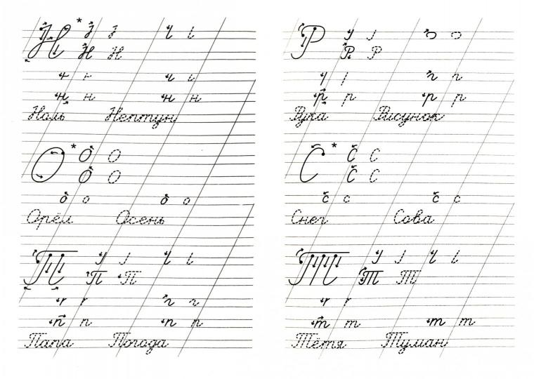
- Желание и настроение. Как показывает практика, почерк ребенка напрямую зависит от его настроения и желания заниматься письмом.

Как известно, навык чистого и красивого письма закладывается у человека именно в раннем детстве. Поэтому родители и учителя должны уделять особое внимание детскому почерку в дошкольном возрасте и в начальной школе. Впрочем, иногда правильный стиль письма появляется не сразу, и тогда может потребоваться исправление почерка у ребенка. Команда iSmart в своей статье (https://www.ismart.org/library/detskiy-pocherk-prichiny-chastykh-oshibok-i-metody-ikh-ispravleniya) рассказывает, как можно поставить почерк с помощью эффективных упражнений и простых тренировок. При должной усидчивости первые результаты в работе над детским почерком в домашних условиях заметны уже через пару месяцев тренировок. Но помните, что многократное и насильственное переписывание одинакового текста редко дает положительные итоги. За красивое письмо у человека отвечает не только твердая набитая рука, но и мозг с многочисленными нейронными связями. Будьте терпеливы к ребенку, оказывайте ему поддержку, и тогда всё обязательно получится.
Специалисты напоминают родителям, что графический навык должен формироваться постепенно, в соответствие со степенью взросления личности ребенка. Развитие письменных навыков в слишком раннем возрасте недопустимо. Первый этап обучения ребенка письму должен идти одновременно с формированием детской костной системы (в районе пяти-семи лет).
Заключение

В почерке скрыта информация о человеке. Следует помнить, что ни один признак не стоит рассматривать как догму. Только комплексный анализ личности, сопоставление различных наблюдений в совокупности может дать ясную картину о внутренних особенностях человека. Анализ почерка – это лишь подсказки, то, на что следует обратить внимание в характере человека.

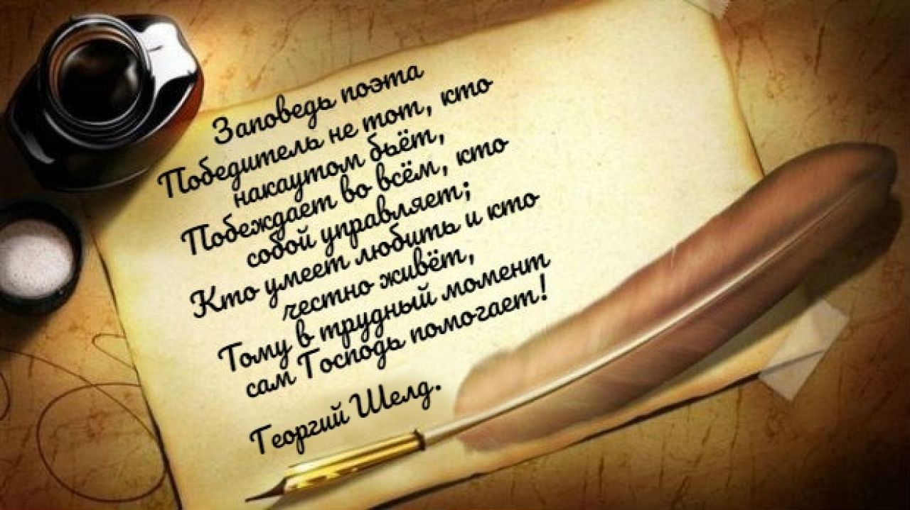

Рекомендуемая литература:

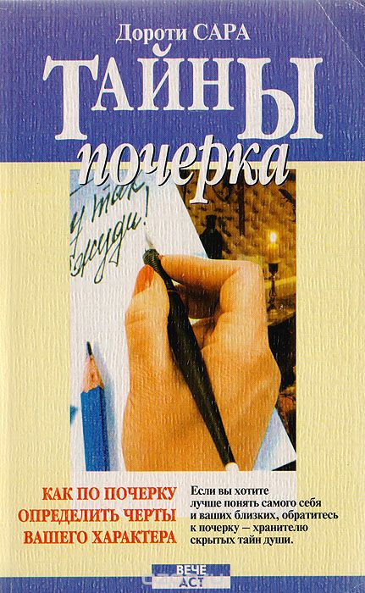
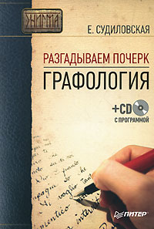
  - Дороти Сара «Тайны почерка». В настоящее время психологи и психиатры используют для изучения человеческого сознания научные теории, действенность которых была проверена сотнями тысяч экспериментов. Методическая основа анализа почерка широко используется теоретиками и практиками в исследовании человеческой личности. Теперь и вы обладаете инструментом, который поможет вам лучше понять самого себя и ваших близких.

2. Е.Судиловская «Разгадываем почерк. Графология». Помните уроки письма в первом классе, когда учительница говорила изменить наклон или подтянуть хвостик у буквы? Вроде бы всех нас учили писать одинаково, но, несмотря ни на что, у каждого человека почерк все равно особенный. Идея о связи почерка с душевными качествами человека восходит еще к античности. Постепенно она оформилась в целую науку - графологию. Данная книга познакомит вас с основами этой науки, научит определять по почерку характер человека, его психическое состояние и психологические свойства.

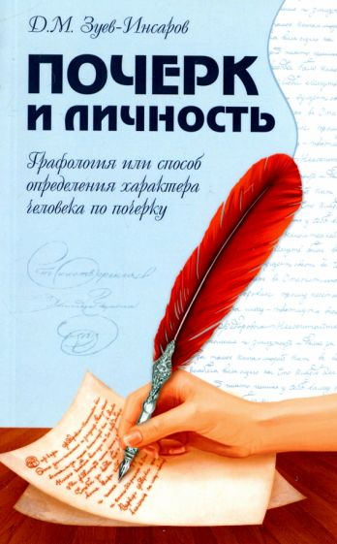
- Д.Зуев-Инсаров «Почерк и личность. Графология или способ определения характера человека по почерку». Одна из самых популярных и востребованных книг по графологии, которая написана известным российским и советским экспертом-графологом Дмитрием Митрофановичем Зуевым-Инсаровым. Первое издание этой книги вышло в 1929 году. В данном труде в исключительно простой и доступной форме излагаются принципы оценки черт характера человека, основываясь на особенностях его почерка. В качестве примеров приведены образцы почерков многих знаменитых людей. В книге, за небольшими изменениями, сохранена орфография первоиздания.

Статью «Чем кончится практикум по графологии в стенах библиотеки» читайте по ссылке https://leninka-ru.livejournal.com/77602.html

Статью «Иерархическая схема классификации признаков почерка» читайте по ссылке https://psyera.ru/ierarhicheskaya-shema-klassifikacii-priznakov-pocherka_13276.htm

Видео:

Видео «Как определяют характер человека по почерку?» (9 мин 33 сек) https://www.youtube.com/watch?v=bPtvuOL4fmw

Видео «Психологический портрет и выбор профессии» (7 мин 33 сек) https://www.youtube.com/watch?v=j8f4piWHwjs

Видео «Криминалистика. Подделка почерка. Почерковедение и графология» (6 мин 33 сек) https://www.youtube.com/watch?v=HFQKZbqi2po
- Видео «Почему у врачей непонятный почерк? Пять основных причин» (7 мин 37 сек) https://www.youtube.com/watch?v=tWeH2Of-5po

- Видео «Секреты подписи и подчерка. Фрагмент вебинара» (30 мин 15 сек) https://www.youtube.com/watch?v=HGgJbZ9CQdM

- Видео «Графология. Секреты почерка. Исторические примеры» (1ч 08 мин 12 сек) https://www.youtube.com/watch?v=XSWXfnfzA40

